详细设计说明书

### 1.引言

**1.1编写目的**

编写这份说明书为了编程人员更好的了解该系统，清楚明白的做该系统

**1.2背景**

　 本家庭收支统计系统用于家庭计算记录收支之用。

**1.3定义**

**1.4参考资料**

　　ISO软件工程模板。

### 2. 系统的结构

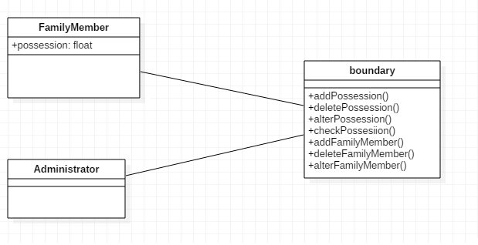

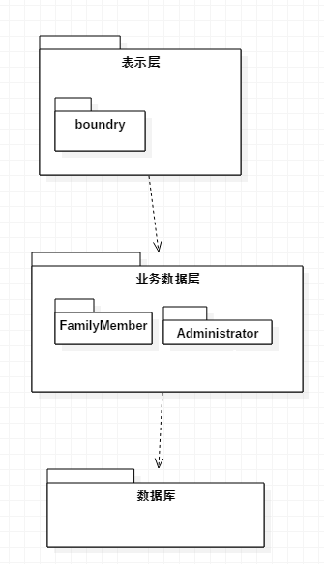

### 3．模块1（标识符）设计说明

**3.1模块描述**

**查询：**查询数据

修改：修改数据

**3.2功能**

查询模块用于查询数据。修改模块用于修改数据。

**3.3性能**

　要求不论是查询还是修改，系统必须在一秒内反应出来。

**3.4输入项**

查询时，无需输入。

修改时，需要输入修改的数据，数据间用空格间隔。

**3.5输出项**

　查询时成功时直接输出，失败时弹窗表示。

修改是成功时直接弹窗提示，失败时也是弹窗表示。

**3.6设计方法（算法）**

　　[对于软件设计，应详细说明本程序所选取用的算法，具体的计算公式及计算步骤。]

[对于硬件设计，应详细说明本模块的设计原理、元器件的选取、各元器件的逻辑关系，所需要的各种协议等。]

软件设计时，查询时使用遍历算法。

**3.7流程逻辑**

**3.8接口**

报表部分：连接打印机

系统内部与数据库接口为SQL连接，客户端通过配置数据源与服务器连接

**3.9存储分配**

　都存储在硬盘中。

**3.10注释设计**

注释要简洁明了。单独成一行，不要和程序放在一行。

**3.11限制条件**

　本系统只支持Andriod系统

**3.12测试计划**

**子系统名：Desktop**

编写者：李洛寒 编写日期：2018年6月30日星期六

第 次修改 修改人：李洛寒 修改日期：2018年6月30日星期六

程序名称：boundry

程序功能描述：输入输出结果

输入/输出项：家庭收支

主要数据结构：链表

存取的数据库表和字段：InAndOut

调用的其它程序：control

调用的公共函数库或公共函数：无

算法：遍历

逻辑流程图：

测试要点：

测试工件为四个阶段:单元测试、组装测试、确认测试、系统测试。

单元测试:采用白盒法和黑盒法相结合的方法,对于逻辑结构复杂的模块采用白盒法,对对于以输入、输出为主的模块采用黑盒测试法，以提高测试效率。

组装测试;:自底向上的增式测试

确认测试：有用户参与按需求规格说明书验收

系统测试：采用人工测试的方法

**3.13尚未解决的问题**

　无

## 4．用户界面设计说明

### 4.1用户界面图

由列表形式展开，首先是管理员模块，下设添加家庭成员、删除家庭成员、修改家庭成员三个选项，然后是家庭成员模块，下设添加收支、查询收支、删除收支、修改收支四个选项。

### 4.2用户界面与模块关系表

|  |  |  |  |  |
| --- | --- | --- | --- | --- |
| **用户界面名称** | **用户界面编号** | **隶属的子系统** | **相关模块名称** | **简要名称** |
| 管理员 | 01 | ApplicationServer | 管理员管理家庭成员 | 修改家庭成员 |
| 家庭成员 | 02 | ApplicationSercer | 家庭成员管理收支 | 修改收支 |